Отчёт по индивидуальному проекту. Этап 1

Основы информационной безопасности

Ищенко Ирина НПИбд-02-22

Содержание

# 1 Цель работы

Установка дистрибутива Kali Linux на виртуальную машину[1].

# 2 Выполнение проекта

Скачали ISO образ с официального сайта Kali Linux. Создали виртуальную машину, указали имя машины, ее расположение и добавили ISO образ (рис. 1). Указали размер оперативной памяти. Создали виртуальный жесткий диск и выделили память в размере 40 Гб.

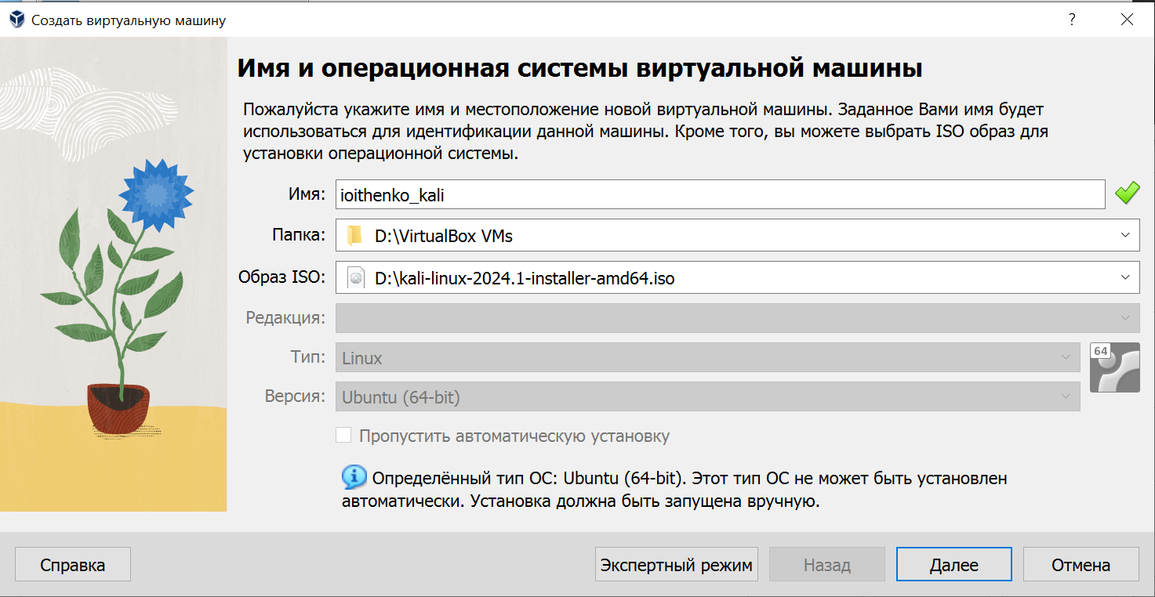

Рис. 1: Создание виртуальной машины

Запустили ВМ (рис. 2). Выбрали графическую установку. Указали язык, настроили время, раскладку клавиатуры. Указали домен. Оставили параметры установки по умолчанию.

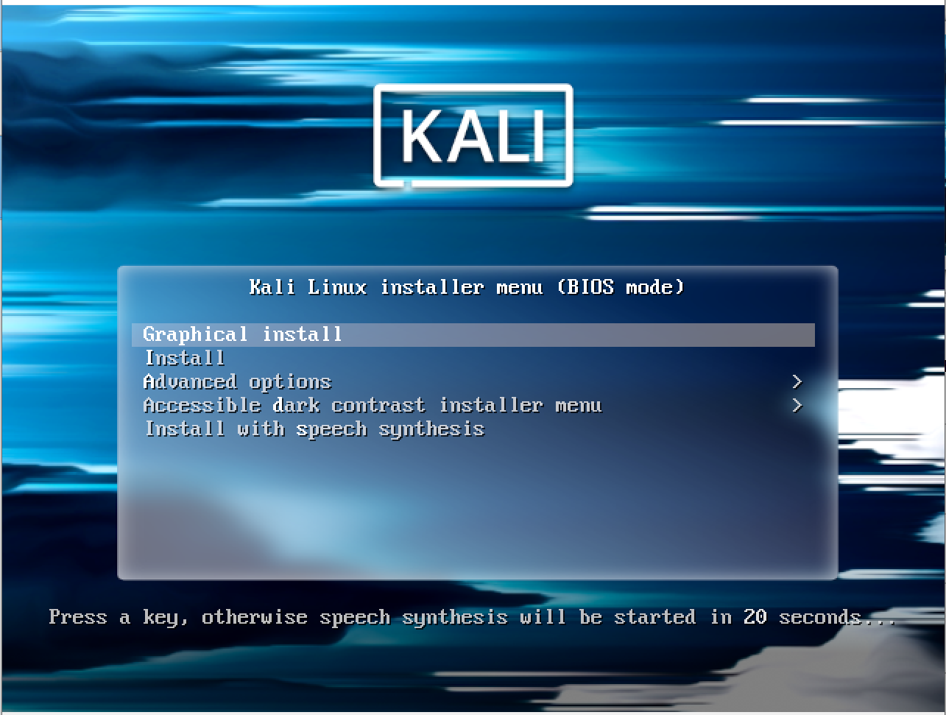

Рис. 2: Запуск ВМ

Создали учетную запись с моим логином и задали пароль (рис. 3).

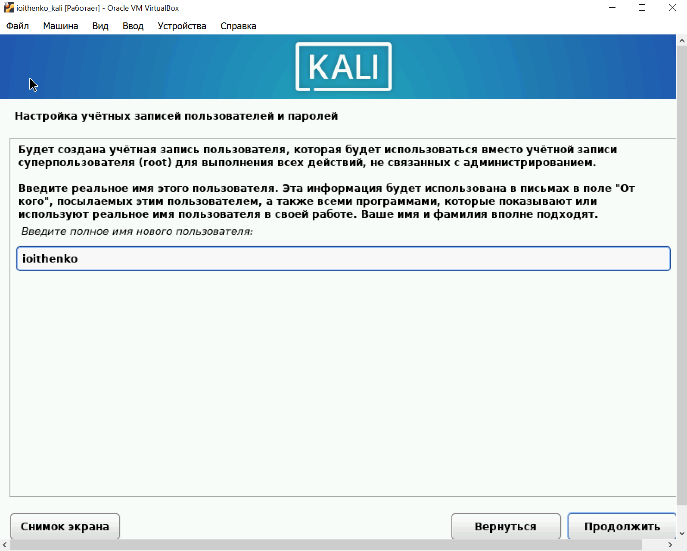

Рис. 3: Создание учетной записи

После установки перезапустили виртуальную машину. Открыли терминал и проверили его работу (рис. 4).

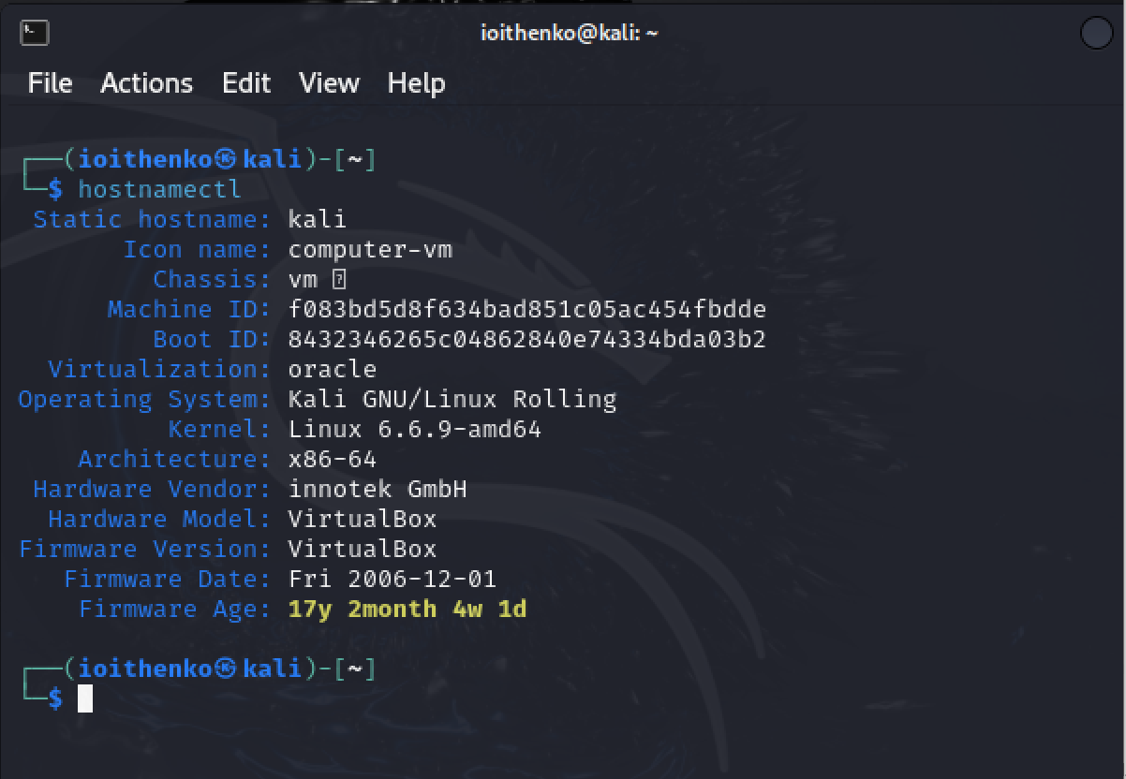

Рис. 4: Терминал

# 3 Выводы

В ходе выполнения этапа проекта я установила дистрибутив Kali Linux на мою ВМ.

# Список литературы

1. Ш. Парасрам Т.Х. А. Замм. Kali Linux: Тестирование на проникновение и безопасность. 4-е изд. Санкт-Петербург: Питер, 2022. 448 с.